HỌC VIỆN CÔNG NGHỆ BƯU CHÍNH VIỄN THÔNG
KHOA CÔNG NGHỆ THÔNG TIN I


BÀI TẬP LỚN MÔN LẬP TRÌNH MẠNG
Đề tài: Xây dựng game ghép hình trực tuyến nhiều người chơi
(Cooperative Jigsaw Puzzle Online)

Tên lớp | D23CTPM01
Nhóm lớp | CT01
Nhóm BTL | Nhóm 1

Thành viên nhóm
STT | Họ và tên | Mã sinh viên
1 | Nguyễn Đình Đạt | B23DCCN131
2 | Lê Minh Phương | B23DCCN663
3 | Lê Thành Thông | B23DCCN793
4 | Nguyễn Bá Tú | B23DCCN873

HÀ NỘI, 2026

CHƯƠNG 1: TỔNG QUAN ỨNG DỤNG

Kiến trúc hệ thống
Hệ thống xây dựng theo mô hình một Server trung tâm và nhiều Client kết nối đồng thời qua mạng máy tính theo cơ chế TCP Socket liên tục.
Server đóng vai trò là nguồn dữ liệu đúng duy nhất (Server-Authoritative Core), chịu trách nhiệm lưu trữ và quản lý toàn bộ dữ liệu của hệ thống, bao gồm:
Dữ liệu lưu trữ lâu dài (Persistent Data trong MySQL): Quản lý tài khoản người chơi (thông tin đăng nhập bảo mật), hồ sơ thành tích, quan hệ bạn bè, tiền tệ trong game (dùng để mua các bộ xếp hình mới hoặc mở khóa không gian phòng chơi 3D mới) và các ván đấu đã lưu (Save Game).
Dữ liệu trạng thái thời gian thực (In-Memory Runtime State): Quản lý các kết nối Socket trực tuyến, điều phối các phòng chơi đang hoạt động, đồng bộ tọa độ mảnh ghép, cơ chế khóa độc quyền chống xung đột thao tác (Piece Locking) và tính toán tiến độ giải tranh của cả phòng.
Client chịu trách nhiệm cung cấp giao diện đồ họa 3D cho người chơi, thu nhận tương tác chuột/bàn phím gửi lên Server và hiển thị trạng thái chuyển động, vị trí mảnh ghép, hoạt ảnh snap và hiệu ứng âm thanh do Server phản hồi và đồng bộ.

Đăng nhập và quản lí người chơi
Người chơi đăng nhập vào tài khoản từ Client. Server kiểm tra thông tin tài khoản và chỉ cho phép đăng nhập khi tài khoản hợp lệ. Sau khi đăng nhập thành công, người chơi được đưa vào sảnh chờ (Lobby).
Tại sảnh chờ, hệ thống hiển thị danh sách những người chơi đang online với các thông tin:
Tên người chơi.
Tổng số điểm tích lũy và số cúp ELO.
Tổng số mảnh ghép đã đặt chính xác.
Trạng thái hiện tại: Đang rỗi, Đang trong phòng chờ, Đang ghép tranh.

Tạo phòng và ghép người chơi
Người chơi đang ở trạng thái rỗi có thể tạo một phòng chơi mới hoặc tham gia phòng do người chơi khác tạo.
Mỗi phòng hỗ trợ từ 2 đến tối đa 4 người chơi cùng tham gia ghép tranh cộng tác (Cooperative Mode).
Người tạo phòng là chủ phòng (Host), có quyền cấu hình trận đấu: chọn mẫu tranh từ Catalog, kích thước ma trận mảnh ghép (2x2, 3x3, 4x4, 8x8), môi trường bàn chơi (Classroom, Vintage Room) và mời những người chơi đang ở trạng thái rỗi tham gia.
Khi nhận được lời mời, người chơi có thể chọn Chấp nhận (OK) hoặc Từ chối (Reject).
Người chơi đã tham gia một phòng sẽ chuyển sang trạng thái Đang trong phòng chờ và không thể nhận lời mời từ phòng khác.
Chủ phòng có thể bắt đầu trận đấu khi phòng có ít nhất 2 người chơi và tất cả người chơi đều ở trạng thái Sẵn sàng (Ready).
Khi trận đấu bắt đầu, tất cả người chơi trong phòng được chuyển sang trạng thái Đang thi đấu và tải không gian bàn chơi 3D.

Luật chơi

Điều phối bàn chơi và chế độ cộng tác
Khi chủ phòng bắt đầu trận đấu, Server khởi tạo bàn chơi ảo tương ứng với bức tranh đã chọn. Toàn bộ các mảnh ghép được rải ngẫu nhiên trên mặt bàn cờ (Scattered Pieces) với các góc xoay ban đầu ngẫu nhiên (0°, 90°, 180°, 270°).
Server đóng vai trò trọng tài trung tâm xác thực mọi tương tác của người chơi, đồng thời chịu trách nhiệm kiểm tra tính hợp lệ của việc chọn mảnh, di chuyển, xoay và khớp vị trí.
Khác với các trò chơi đối kháng, Puzzle Online là game hợp tác thời gian thực: tất cả người chơi trong phòng cùng quan sát một bàn chơi chung, cùng tìm kiếm các mảnh ghép và phối hợp hoàn thiện bức tranh lớn trong thời gian ngắn nhất.

Luật chọn và nhấc mảnh (Cơ chế khóa độc quyền)
Để ngăn chặn hiện tượng xung đột thao tác (Race Condition) khi hai hoặc nhiều người chơi cùng nhấp chuột vào một mảnh ghép tại cùng một thời điểm, hệ thống áp dụng cơ chế khóa độc quyền thời gian thực (Distributed Exclusive Locking).
Khi người chơi nhấp chuột trái vào một mảnh ghép tự do, Client gửi yêu cầu LOCK_PIECE lên Server.
Server kiểm tra trạng thái khóa của mảnh. Nếu mảnh chưa bị ai chiếm giữ, Server cấp quyền khóa cho người chơi đó, đồng thời gửi thông báo PIECE_LOCKED tới toàn bộ Client khác trong phòng.
Mảnh đang bị người khác giữ sẽ chuyển sang trạng thái khóa (viền cảnh báo màu cam), các người chơi khác không thể chọn hay di chuyển mảnh này cho đến khi nó được giải phóng.
Thời hạn giữ mảnh tối đa là 12 giây (Lock Timeout). Nếu quá thời gian này mà người chơi không thực hiện ghép hoặc mất kết nối, Server sẽ tự động thu hồi quyền khóa và trả mảnh về trạng thái tự do.

Luật di chuyển, xoay và giới hạn mép bàn
Sau khi khóa mảnh thành công, mảnh ghép được nhấc bổng lên khỏi mặt bàn theo trục thẳng đứng để người chơi dễ quan sát và kéo lướt theo con trỏ chuột.
Người chơi có thể nhấn phím R để xoay mảnh theo chiều kim đồng hồ mỗi lần một góc 90 độ.
Vị trí tọa độ (X, Y, Z) và góc xoay của mảnh được Client gửi định kỳ (Tick Rate 30-50ms) lên Server để đồng bộ thời gian thực cho các người chơi khác cùng quan sát chuyển động mượt mà.
Hệ thống áp dụng vùng ranh giới an toàn của mặt bàn (Boundary Clamp Collider): người chơi không thể kéo mảnh ghép vượt ra khỏi các cạnh mép bàn, ngăn ngừa triệt để lỗi mảnh rơi ra ngoài không gian chơi.

Luật khớp vị trí và đặt mảnh (Snap Tolerance)
Khi người chơi kéo mảnh ghép đến gần ô mục tiêu tương ứng trên khung tranh mẫu (Target Puzzle Board) và nhả chuột:
Client tính toán khoảng cách Euclidean giữa vị trí hiện tại của mảnh với vị trí tọa độ chuẩn của ô đích trên bảng.
Nếu khoảng cách nằm trong ngưỡng dung sai cho phép (Snap Threshold <= 0.5 đơn vị Unity) VÀ góc xoay của mảnh đã đúng chuẩn (Rotation = 0°), Client gửi yêu cầu PLACE_PIECE lên Server.
Server kiểm tra lại tọa độ và góc xoay theo nguyên tắc Server-Authoritative. Nếu hợp lệ, Server xác nhận đặt thành công (PLACE_CONFIRMED), cố định vĩnh viễn mảnh ghép tại ô đích trên bảng mục tiêu, phát âm thanh và hiệu ứng visual ăn khớp.
Mảnh đã ghép đúng sẽ bị khóa vĩnh viễn (PLACED_CORRECT), không ai có thể di chuyển nữa và người chơi được cộng 10 điểm đóng góp.
Nếu nhả chuột tại vị trí sai hoặc góc xoay chưa đúng chuẩn, mảnh ghép được hạ an toàn xuống mặt bàn và Server giải phóng quyền khóa cho người chơi khác thao tác.

Thời gian và tiến độ ván đấu
Mỗi ván đấu có đồng hồ bấm giờ tính tổng thời gian hoàn thành bức tranh của cả đội.
Thanh tiến độ chung của phòng (Progress Bar) hiển thị liên tục tỷ lệ phần trăm số mảnh đã ghép đúng trên tổng số mảnh của bức tranh (Số mảnh đúng / Tổng số mảnh * 100%).

Kết thúc và xếp hạng
Ván đấu kết thúc khi: Toàn bộ các mảnh ghép được đặt chính xác vào khung tranh mục tiêu (tiến độ đạt 100%).
Sau khi hoàn thành bức tranh, Server tổng kết trận đấu:
Ghi nhận tổng thời gian hoàn thành của cả phòng.
Xếp hạng đóng góp cá nhân (Hạng 1, Hạng 2, Hạng 3...) dựa trên số lượng mảnh ghép đúng của từng thành viên.
Cộng điểm thưởng ELO và cập nhật số mảnh ghép thành công vào hồ sơ cá nhân trong cơ sở dữ liệu.
Xử lý người chơi thoát trận: Nếu người chơi chọn nút Thoát hoặc bị ngắt mạng giữa trận, Server thu hồi quyền khóa bất kỳ mảnh nào người đó đang giữ và đưa mảnh về mặt bàn an toàn; những người chơi còn lại vẫn tiếp tục hoàn thiện bức tranh bình thường.

Kết thúc phòng & Chơi ván mới
Sau khi ván đấu kết thúc, hệ thống hiển thị bảng vinh danh kết quả gồm:
Danh sách người chơi trong phòng.
Số lượng mảnh ghép từng người đã đóng góp.
Thứ hạng đóng góp và số điểm thưởng nhận được.
Người chơi có thể chọn Sẵn sàng chơi ván mới hoặc Rời phòng để trở về sảnh chờ.
Khi chủ phòng chọn Bắt đầu ván mới, Server khởi tạo lại ma trận mảnh ghép mới và reset tiến độ ván chơi.

Chức năng mở rộng
Chat trong phòng: Người chơi có thể gửi tin nhắn văn bản và biểu cảm (Emoji) thời gian thực với những người chơi khác trong cùng phòng để phối hợp chiến thuật ghép tranh.
Khôi phục kết nối (Reconnection): Khi Client tạm thời mất kết nối mạng, Server duy trì trạng thái ván đấu trong bộ nhớ; khi Client kết nối lại, hệ thống tự động đưa người chơi trở lại đúng phòng và đồng bộ đầy đủ Game State hiện tại.
Lưu trữ và Tải lại ván đấu (Save / Load Game Session): Chủ phòng có thể lưu lại ván chơi dở (toàn bộ tọa độ, trạng thái các mảnh ghép và điểm số) vào cơ sở dữ liệu MySQL và tải lại ván chơi đó vào thời điểm khác.

Phân công công việc của nhóm

STT | Thành viên | Công việc phụ trách | Giao diện phụ trách
1 | Nguyễn Đình Đạt  B23DCCN131 | - Thiết kế hệ thống Chat phòng & Chat riêng  - Xây dựng tính năng Bạn bè, gửi lời mời kết bạn  - Quản lý trạng thái trực tuyến của người chơi  - Hệ thống Emoji biểu cảm và âm thanh tương tác | - Khung chat trong phòng  - Danh sách bạn bè  - Hộp thoại lời mời kết bạn  - Bảng tương tác biểu cảm Emoji
2 | Lê Minh Phương  B23DCCN663 | - Xây dựng Logic trò chơi Jigsaw Puzzle 3D  - Cơ chế tương tác nhặt, kéo, xoay mảnh 3D  - Cơ chế khóa độc quyền chống xung đột (Locking)  - Giới hạn mép bàn chống rơi mảnh (Clamp)  - Đồng bộ hóa vị trí mảnh ghép thời gian thực  - Thuật toán kiểm tra khớp (Snap) và tính điểm | - Không gian bàn chơi 3D (Classroom)  - Khung bảng mục tiêu (Puzzle Board)  - Các mảnh ghép 3D (Puzzle Pieces)  - Thanh tiến độ nhóm thời gian thực  - Bảng vinh danh kết quả ván đấu
3 | Lê Thành Thông  B23DCCN793 | - Thiết kế CSDL MySQL (10 bảng chuẩn hóa 3NF)  - Tích hợp Connection Pool HikariCP  - Xây dựng cơ chế Auto-Save tiến trình ván đấu  - Tính năng Lưu và Tải lại ván chơi (Save/Load)  - Cơ chế khôi phục kết nối (Reconnection) | - Menu lưu trữ của Host  - Modal danh sách ván đấu đã lưu  - Hộp thoại xác nhận tải lại ván  - Thông báo mất kết nối / Kết nối lại
4 | Nguyễn Bá Tú  B23DCCN873 | - Xây dựng TCP Server đa luồng lõi Java  - Thiết kế chuẩn Wire Protocol [2-byte][JSON UTF-8]  - Xử lý xác thực người dùng (Đăng ký, Đăng nhập)  - Quản lý Sảnh chờ (Lobby) và Phòng chơi (Room)  - Cơ chế chuyển giao chủ phòng (Host Migration) | - Màn hình Đăng nhập / Đăng ký  - Giao diện Sảnh chờ chính (Lobby)  - Hộp thoại Tạo phòng & cấu hình tranh  - Giao diện Phòng chờ (Room Waiting)

CHƯƠNG 2: PHÂN TÍCH THIẾT KẾ HỆ THỐNG
I. Kiến trúc chung của hệ thống
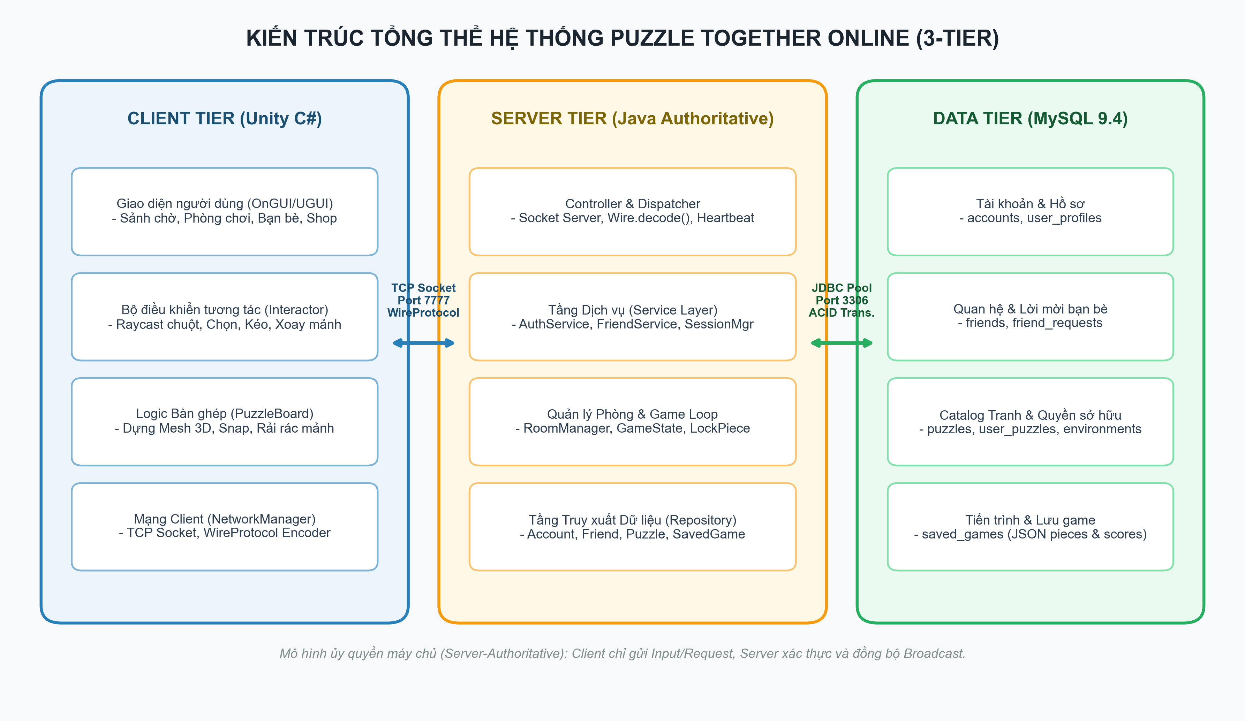
Hình 1: Sơ đồ kiến trúc phân tầng 3-Tier của hệ thống Puzzle Online
• Hệ thống game Puzzle Online được xây dựng theo mô hình Client–Server phân tầng (3-Tier Architecture), trong đó Client được phát triển bằng Unity Engine sử dụng ngôn ngữ C# và Game Server trung tâm được phát triển bằng Java (quản lý mã nguồn bằng Maven). Nhiều Unity Client có thể duy trì kết nối đồng thời qua mạng TCP Socket tới một Game Server tập trung.
• Game Server đóng vai trò là nguồn dữ liệu đúng duy nhất của trận đấu (Server-Authoritative Core). Server chịu trách nhiệm quản lý người dùng, phiên làm việc, người chơi trực tuyến, danh sách phòng, tiến trình ván ghép tranh, trạng thái khóa độc quyền của từng mảnh ghép, thuật toán thẩm định dung sai snap, thời hạn timeout 12 giây, ngắt kết nối và phát sóng trạng thái cập nhật tới tất cả người chơi. Client không tự quyết định trạng thái đúng/sai hay vị trí snap của mảnh ghép.
• Ở phía Client, Unity chịu trách nhiệm xây dựng giao diện và trải nghiệm không gian 3D thông qua các Scene, Canvas, Prefab, Shader và các Script C#. Các thao tác của người chơi như nhấp chuột chọn mảnh, kéo di chuyển, xoay góc 90 độ và nhả chuột vào ô đích chỉ được gửi lên Server dưới dạng yêu cầu (Input Request). Sau khi nhận phản hồi hoặc sự kiện phát sóng từ Server, Unity Client cập nhật hiển thị, chạy hiệu ứng âm thanh và hoạt ảnh tương ứng.
• Unity Client và Java Game Server giao tiếp trực tiếp thông qua kết nối TCP Socket liên tục (Persistent TCP Connection). Dữ liệu ứng dụng được biểu diễn dưới định dạng JSON sử dụng bảng mã UTF-8. Mỗi bản tin mạng được đóng khung theo định dạng [2-byte length][JSON bytes] để hai phía xác định chính xác ranh giới của từng gói tin trên luồng dữ liệu TCP liên tục, ngăn ngừa triệt để lỗi dính gói hoặc vỡ gói tin.
• Ở phía Game Server, các thành phần được phân tách rõ ràng theo trách nhiệm: Package network tiếp nhận và quản lý kết nối Socket; session quản lý phiên người dùng; lobby quản lý sảnh chờ; room quản lý phòng chơi; puzzle chứa Game Engine xử lý mảnh ghép và thuật toán snap; auth xử lý xác thực bảo mật; repository thực hiện truy xuất cơ sở dữ liệu bền vững.
• MySQL 9.4 được sử dụng để lưu trữ dữ liệu bền vững như thông tin tài khoản, mật khẩu băm bảo mật, danh mục tranh ảnh ghép mẫu, lịch sử ván chơi và dữ liệu ván đấu đã lưu. Chỉ Java Server được phép truy cập cơ sở dữ liệu; Unity Client tuyệt đối không kết nối trực tiếp với MySQL. Server truy cập CSDL thông qua JDBC kết hợp Connection Pool hiệu năng cao HikariCP.
Luồng xử lý tổng quát của hệ thống:
Unity Client gửi yêu cầu → Java Server tiếp nhận và kiểm tra → Server xử lý nghiệp vụ và cập nhật trạng thái → nếu cần thì truy cập MySQL → Server gửi Response/Event hoặc Game State mới về Client → Unity Client cập nhật giao diện và hiệu ứng
II. Mô tả thiết kế chung của hệ thống
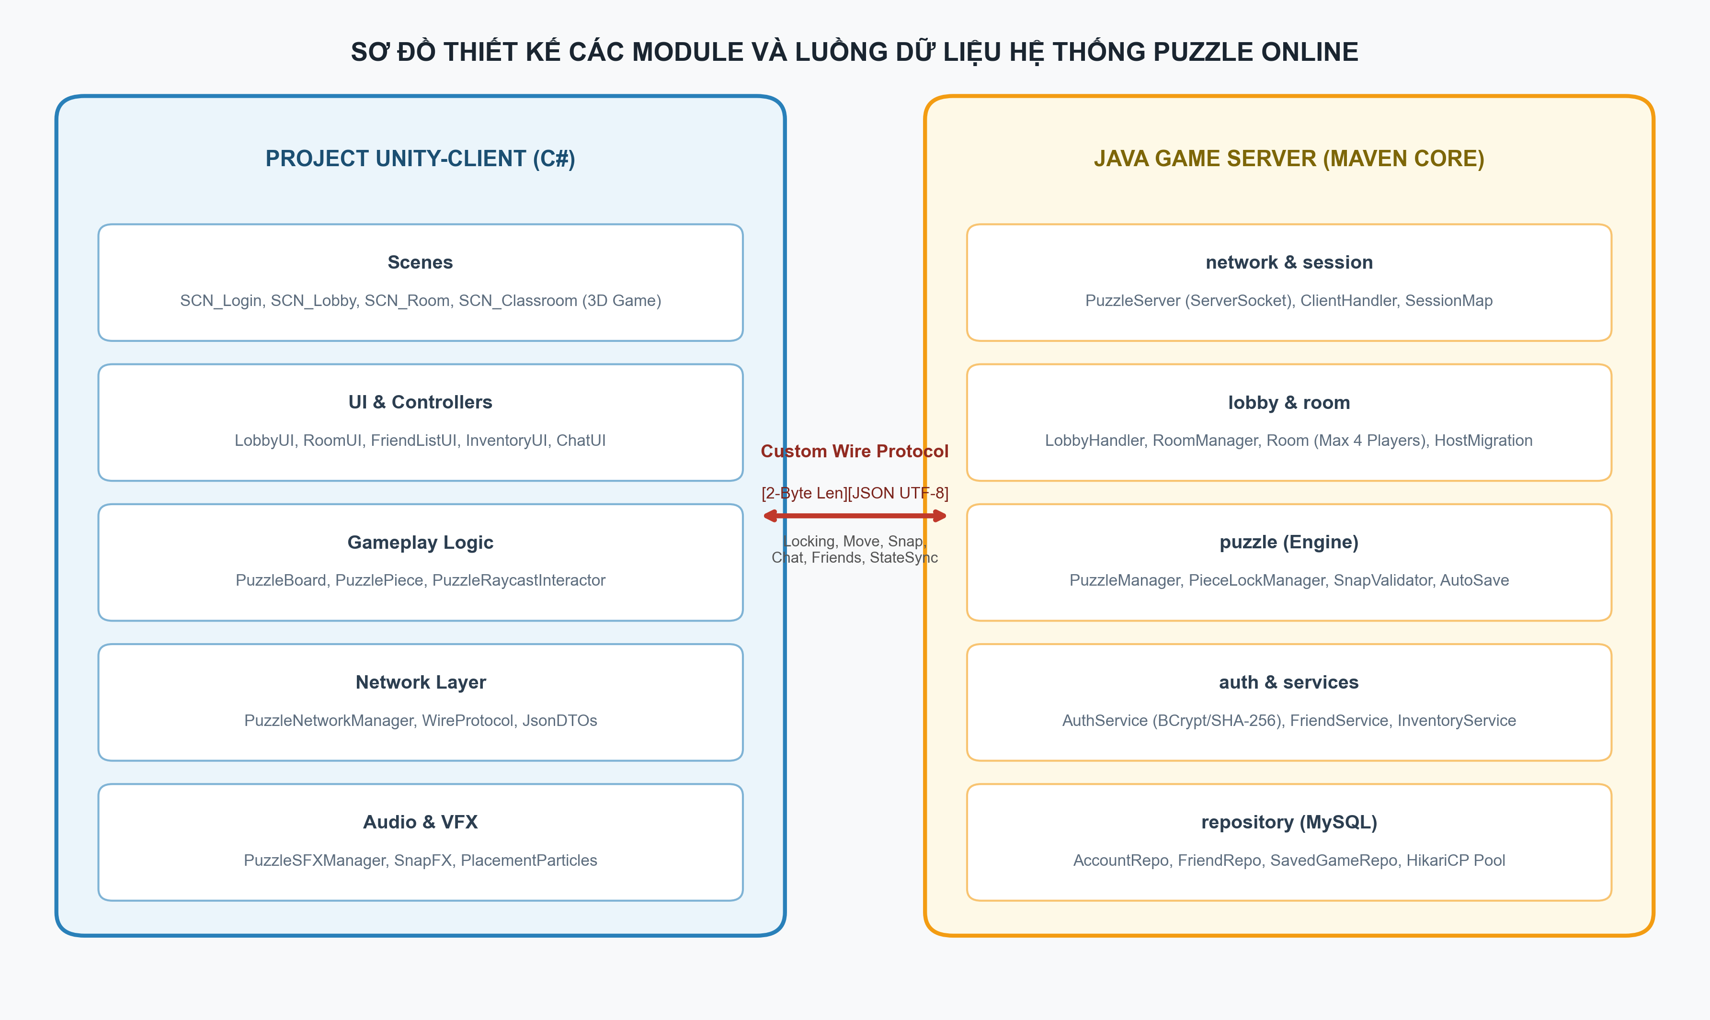
Hình 2: Sơ đồ thiết kế các module và luồng dữ liệu hệ thống Puzzle Online
• Puzzle-Online được tổ chức thành hai phần công nghệ độc lập: phần Java Server gồm các package chuyên biệt được Maven quản lý; phần unity-client là một dự án Unity Engine độc lập sử dụng ngôn ngữ C# đảm nhận toàn bộ việc kết xuất đồ họa và tương tác 3D.
• Hai phần công nghệ giao tiếp chặt chẽ thông qua đặc tả giao thức JSON Protocol Contract được chuẩn hóa thống nhất. Server và Client đồng bộ hoàn toàn các cấu trúc DTO (Data Transfer Objects), Action Opcode (như LOGIN, CREATE_ROOM, LOCK_PIECE, MOVE_PIECE, PLACE_PIECE, CHAT_MSG, STATE_SYNC) và các mã lỗi tương ứng.
• Module server là trung tâm xử lý toàn bộ nghiệp vụ trò chơi: Package network đảm nhiệm TCP Server và Message Dispatcher; session quản lý phiên làm việc và định danh kết nối; lobby quản lý sảnh chờ và danh sách phòng; room quản lý các phòng thi đấu; puzzle chứa Puzzle Game Engine chịu trách nhiệm điều phối mảnh ghép, giám sát khóa độc quyền và thuật toán snap; auth xử lý mã hóa mật khẩu; repository truy xuất CSDL MySQL.
• Dự án unity-client được tổ chức theo đặc trưng của Unity: Các Scenes biểu diễn các màn hình như SCN_Login, SCN_Lobby, SCN_Room và SCN_Classroom (bàn chơi 3D); UI/Prefabs chứa các thành phần giao diện có thể tái sử dụng; Scripts/Network chứa PuzzleNetworkManager và WireProtocol xử lý kết nối Socket bất đồng bộ; Scripts/Gameplay chứa PuzzleBoard, PuzzlePiece và PuzzleRaycastInteractor tiếp nhận tương tác chuột/bàn phím; Models/DTO lưu dữ liệu nhận từ Server phục vụ hiển thị.
• Unity Client và Java Server không phụ thuộc mã nguồn trực tiếp vào nhau. Sự tương thích được bảo đảm bằng đặc tả giao thức JSON đóng khung độ dài. Tại thời điểm chạy, Unity Client kết nối trực tiếp tới Java Server qua TCP Socket. Điều này cho phép nhà phát triển tự do mở rộng môi trường 3D, tối ưu shader phía Client mà không làm thay đổi logic Authoritative trên Server.
• Thiết kế dựa trên nguyên tắc Server Authoritative: Unity chịu trách nhiệm hiển thị không gian 3D, thu nhận thao tác người dùng và chạy hiệu ứng visual; Java Server chịu trách nhiệm xác thực mọi yêu cầu, kiểm tra quyền sở hữu mảnh, tính toán dung sai snap, cập nhật Game State, quản lý timeout và phát sóng trạng thái mới cho toàn bộ người chơi trong phòng.
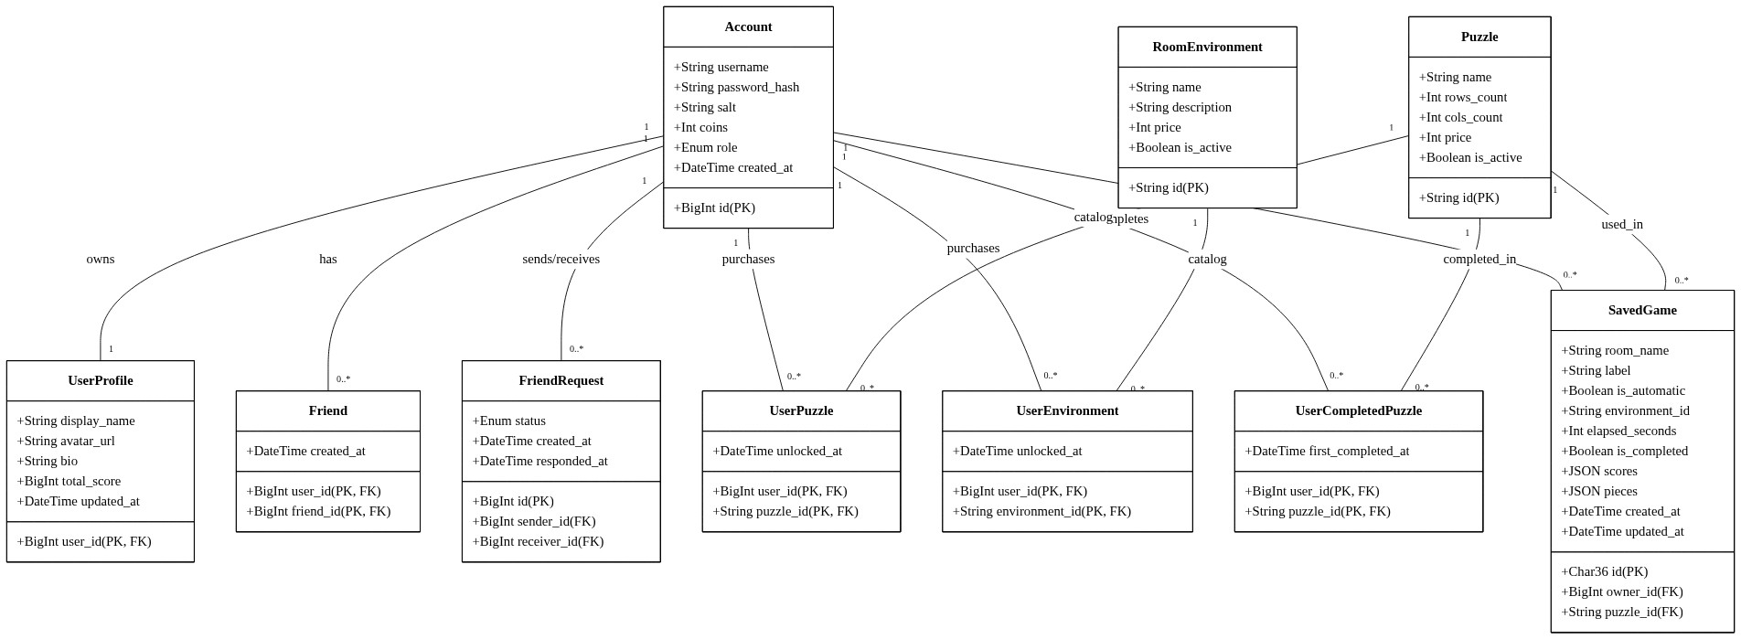
Hình 2b: Sơ đồ lớp thực thể Cơ sở dữ liệu quan hệ MySQL 9.4 (10 Bảng chuẩn 3NF)
• Thiết kế Cơ sở dữ liệu quan hệ: CSDL MySQL gồm 10 bảng chuẩn hóa 3NF: bảng accounts lưu tài khoản và số xu; user_profiles lưu tên hiển thị và điểm số; puzzles và room_environments lưu danh mục tranh và không gian 3D; user_puzzles và user_environments lưu quyền sở hữu vật phẩm; saved_games lưu tiến trình ván dở dạng JSON; friends và friend_requests quản lý quan hệ bạn bè 2 chiều.

CHƯƠNG 3: NỘI DUNG CÁ NHÂN THỰC HIỆN
(LÊ MINH PHƯƠNG - MSV: B23DCCN663)
Sinh viên phụ trách: Lê Minh Phương — Mã sinh viên: B23DCCN663
Nhiệm vụ phụ trách: Thiết kế và phát triển toàn bộ Logic trò chơi Jigsaw Puzzle 3D, Cơ chế tương tác nhặt/kéo/xoay mảnh ghép thời gian thực, Cơ chế khóa độc quyền chống xung đột (Distributed Locking), Thuật toán thẩm định khớp mảnh (Snap Tolerance), Giới hạn mép bàn an toàn (Boundary Clamp) và Đồng bộ hóa trạng thái ván chơi giữa Client và Server.

I. Biểu đồ tuần tự (Sequence Diagram) tương tác mảnh ghép thời gian thực
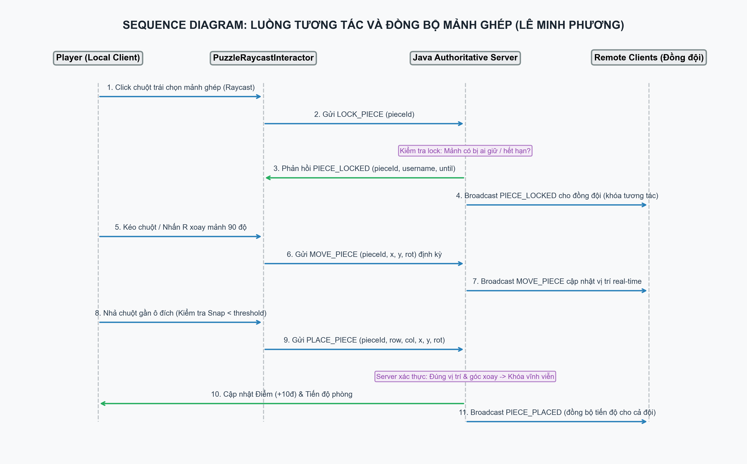
Hình 3: Biểu đồ tuần tự xử lý nhặt, khóa, di chuyển, xoay và snap mảnh ghép thời gian thực
Quy trình xử lý tương tác được biểu diễn chi tiết qua các bước trên Hình 3:
Bước 1: Người chơi di chuyển con trỏ chuột và nhấp chuột trái vào một mảnh ghép trên bàn chơi 3D. Script PuzzleRaycastInteractor phát tia Raycast từ Camera qua con trỏ chuột, xác định đối tượng PuzzlePiece được chọn.
Bước 2: Client gửi gói tin yêu cầu khóa mảnh lên Server: {"action": "LOCK_PIECE", "pieceId": id}.
Bước 3: Java Server tiếp nhận yêu cầu, truy xuất PieceLockManager để kiểm tra mảnh ghép. Nếu mảnh đang ở trạng thái tự do (chưa bị ai khóa), Server cấp quyền khóa cho người chơi và thiết lập bộ đếm thời gian timeout 12 giây.
Bước 4: Server phản hồi gói tin PIECE_LOCKED về Client yêu cầu, xác nhận cấp khóa thành công. Client cục bộ nhấc bổng mảnh lên và cho phép di chuyển theo chuột.
Bước 5: Server đồng thời phát sóng (broadcast) gói tin PIECE_LOCKED tới tất cả các Client đồng đội khác trong phòng. Trên màn hình của đồng đội, mảnh ghép đổi màu viền sang cảnh báo (đang bị giữ) và vô hiệu hóa collider không cho nhấp chuột.
Bước 6: Người chơi di chuyển chuột để kéo mảnh lướt trên mặt bàn hoặc nhấn phím R để xoay mảnh 90 độ.
Bước 7: Định kỳ mỗi 30-50ms (Tick Rate), Client gửi tọa độ cập nhật MOVE_PIECE (pieceId, x, y, z, rotY) lên Server.
Bước 8: Server cập nhật tọa độ tạm thời trong bộ nhớ RAM và broadcast gói tin MOVE_PIECE tới các Client khác, giúp đồng đội nhìn thấy chuyển động mượt mà của mảnh ghép theo thời gian thực.
Bước 9: Khi người chơi kéo mảnh đến gần ô đích trên khung bảng mục tiêu và nhả chuột, Client kiểm tra khoảng cách Euclidean tới ô đích chuẩn. Nếu thỏa mãn khoảng cách, Client gửi gói tin PLACE_PIECE lên Server.
Bước 10: Server thực hiện thẩm định tính đúng đắn (Snap Validation): kiểm tra mảnh có đúng người giữ không, khoảng cách sai số tọa độ có nằm trong ngưỡng dung sai (Threshold <= 0.5 đơn vị) và góc xoay có bằng 0° chuẩn xác không.
Bước 11: Nếu hợp lệ, Server chuyển trạng thái mảnh sang ĐÃ GHÉP ĐÚNG (PLACED_CORRECT), cố định vĩnh viễn mảnh tại ô đích, giải phóng cờ khóa, cộng 10 điểm thưởng cho người chơi và tăng tiến độ hoàn thành của phòng.
Bước 12: Server broadcast gói tin PIECE_PLACED cho toàn bộ phòng chơi. Các Client đồng đội lập tức hút chặt mảnh vào khung bảng mục tiêu, phát âm thanh ăn khớp và cập nhật thanh tiến độ nhóm.

II. Biểu đồ máy trạng thái (State Machine Diagram) chu trình mảnh ghép
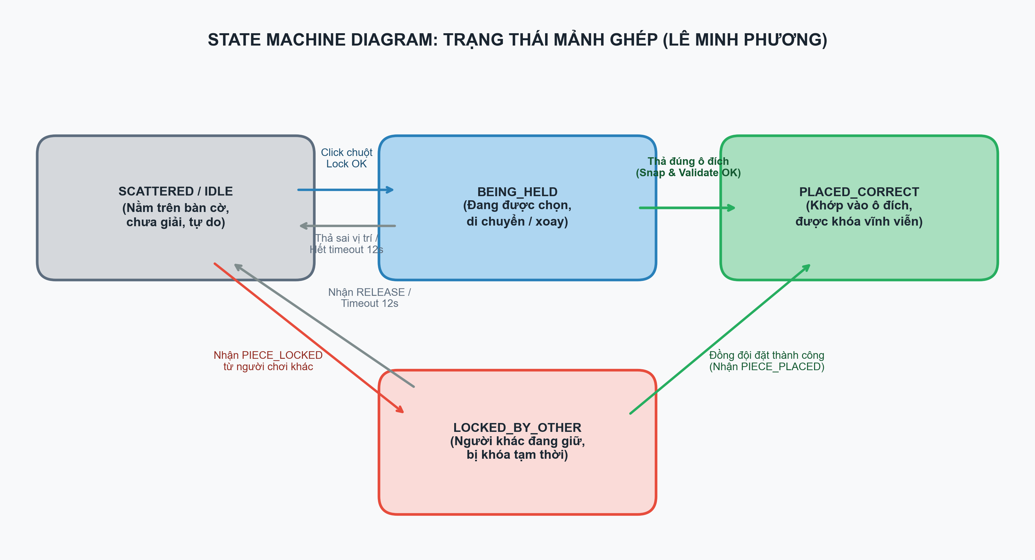
Hình 4: Sơ đồ máy trạng thái 4 giai đoạn vòng đời của mảnh ghép Jigsaw Puzzle
Chu trình sống của một mảnh ghép trong hệ thống trải qua 4 trạng thái nghiêm ngặt được quản lý bởi enum PieceState trong PuzzlePiece.cs:
1. SCATTERED / IDLE (Tự do trên mặt bàn): Mảnh ghép nằm rải rác trên mặt bàn cờ, chưa được giải và không bị ai khóa. Mảnh ở trạng thái sẵn sàng cho bất kỳ người chơi nào nhấp chuột chọn.
2. BEING_HELD (Đang được giữ bởi người chơi cục bộ): Khi người chơi click chọn và nhận phản hồi khóa thành công từ Server, mảnh chuyển sang trạng thái được giữ. Mảnh được nhấc bổng khỏi mặt bàn, bám theo con trỏ chuột và có thể xoay góc bằng phím R.
3. LOCKED_BY_OTHER (Bị khóa bởi đồng đội): Mảnh đang được một người chơi khác trong phòng thao tác. Mảnh hiển thị viền cảnh báo màu cam/đỏ trên Client cục bộ và collider bị tạm khóa để ngăn người chơi khác nhấp vào.
4. PLACED_CORRECT (Đã ghép chính xác vào bảng): Sau khi Server xác thực vị trí và góc xoay chính xác, mảnh được hút chặt vào khung bảng mục tiêu, cố định vĩnh viễn và không thể di chuyển hay chọn lại cho đến hết ván chơi.

III. Giao diện thực tế bàn chơi 3D và các thành phần tương tác
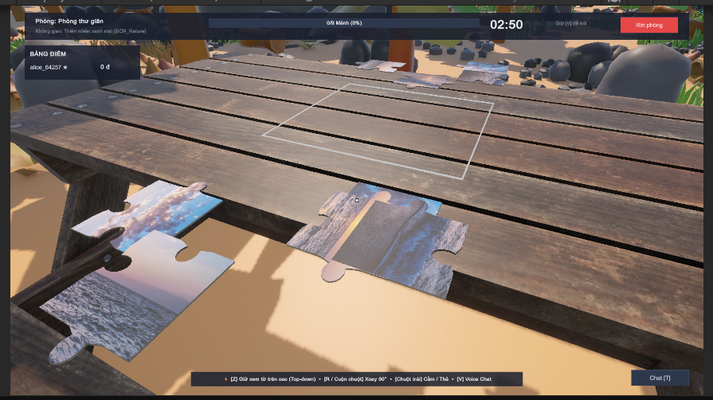
Hình 5: Giao diện thực tế không gian phòng học 3D, bàn ghép tranh và thanh tiến độ nhóm
Hình ảnh chụp trực tiếp từ sản phẩm thực tế trong không gian 3D (Scene SCN_Classroom) thể hiện đầy đủ các thành phần do sinh viên Lê Minh Phương trực tiếp xây dựng:
Bàn chơi 3D trung tâm: Mặt bàn gỗ nơi các mảnh ghép được rải rác ngẫu nhiên. Bàn được tích hợp collider giới hạn mép bàn chống rơi mảnh.
Khung bảng mục tiêu (Puzzle Board): Khung lưới chứa các ô snap với hình ảnh tranh mẫu mờ để người chơi định vị vị trí ghép.
Các mảnh ghép 3D (Puzzle Pieces): Được sinh động học từ ảnh nguồn, tạo Mesh khối nổi 3D, gắn Box Collider và script PuzzlePiece.cs xử lý vật lý.
Cơ chế nhấc bổng và viền sáng: Khi di chuột qua mảnh tự do có hiệu ứng viền nổi; khi nhặt lên mảnh được nâng cao theo trục Y giúp quan sát và kéo lướt dễ dàng.
Thanh tiến độ và điểm số nhóm: Hiển thị tỷ lệ hoàn thành ván đấu theo thời gian thực (0% - 100%) và bảng điểm tích lũy của từng người chơi.

IV. Bảng ánh xạ chi tiết giữa hình vẽ / giao diện với chức năng thực hiện

STT | Hình ảnh / Thành phần | Chức năng chi tiết phụ trách | Cơ chế kỹ thuật & Mã nguồn liên quan
1 | Hình 3: Sequence Diagram  (Bước 1 - 5) | Chọn mảnh và Khóa độc quyền thời gian thực (Piece Locking) | Bắn tia Raycast chuột trong PuzzleRaycastInteractor.cs, gửi bản tin LOCK_PIECE. Phía Server, PieceLockManager.java kiểm tra xung đột qua ConcurrentHashMap và thiết lập Lock Timeout 12s.
2 | Hình 3: Sequence Diagram  (Bước 6 - 8) | Kéo di chuyển, xoay 90° và Đồng bộ Real-time | Thu nhận Input chuột và phím R trong PuzzlePiece.cs. Gửi bản tin MOVE_PIECE (X, Y, Z, rotY) định kỳ lên Server; Server phát sóng cho toàn phòng để Client đồng đội cập nhật vị trí mượt mà (Lerp).
3 | Hình 3: Sequence Diagram  (Bước 9 - 12) | Kiểm tra khoảng cách Snap và Thẩm định đặt mảnh | Client kiểm tra dung sai Euclidean tới ô đích. Server thẩm định Server-Authoritative trong SnapValidator.java, gửi PLACE_PIECE / PIECE_PLACED, cộng 10 điểm thưởng và tăng tiến độ hoàn thành ván.
4 | Hình 4: State Machine Diagram  (4 Trạng thái) | Quản lý chu trình 4 trạng thái của mảnh ghép | Triển khai enum PieceState (IDLE, BEING_HELD, LOCKED_BY_OTHER, PLACED_CORRECT) trong PuzzlePiece.cs. Ngăn chặn thao tác trái phép và thay đổi vật liệu viền cảnh báo trực quan.
5 | Hình 5: Bàn chơi 3D thực tế  (Mặt bàn & Khung lưới) | Dựng Mesh bàn cờ và Giới hạn mép bàn (Boundary Clamp) | Script PuzzleBoard.cs tự động chia ma trận ảnh, sinh Mesh mảnh 3D. Hàm ClampToTable() giới hạn tọa độ X, Z của mảnh nằm trọn vẹn trong mặt bàn, ngăn lỗi mảnh rơi ra ngoài không gian.
6 | Hình 5: Giao diện tiến độ  (Thanh Progress & Điểm) | Đồng bộ tiến độ phòng chơi và Bảng vinh danh ván đấu | Lắng nghe sự kiện STATE_SYNC và GAME_FINISHED trong PuzzleNetworkManager.cs. Cập nhật thanh tiến độ trực quan theo thời gian thực và kích hoạt bảng tổng kết khi ván đấu hoàn tất.

